練馬区

保育園入園選考システムの調達に関する

情報提供依頼（RFI）条件書

令和７年（2025年）５月16日

練馬区こども家庭部保育課

目次

１　情報提供依頼の実施目的 3

２　情報提供依頼の前提事項 3

（１）背景とシステム更新の目的 3

（２）システム調達における取組方針 4

（３）システム更新に求める効果 4

（４）調達範囲 5

（５）スケジュール 6

（６）新システムのライフサイクル 7

（７）システム規模 7

（８）現行システムの名称・事業者名 8

（９）ソフトウェア要件 8

（10）クライアント要件 8

（11）ネットワーク要件 9

（12）システム連携要件 10

（13）運用・保守要件 10

（14）その他要件 11

３　情報提供依頼の内容 12

# １　情報提供依頼の実施目的

本件は、保育園入園選考システム（以下「新システム」という。）の調達にあたり、令和８年１月予定の事業者選定に向けて、各事業者のシステム等の情報、練馬区（以下「区」という。）が提示するシステム機能要求仕様との適合の状況およびシステム導入に必要な経費見積を提供していただくことを目的に実施します。

区における入園選考事務をより一層効率化し、経費の節減、区民サービスの向上を図るとともに、円滑なシステム更新を実現できるよう、情報提供をお願いいたします。

なお、本書に記載する前提事項は、情報提供していただくために暫定的に提示しているものです。プロポーザル実施時には見直しを行う場合がありますので、あらかじめご了承ください。

# ２　情報提供依頼の前提事項

## （１）背景とシステム更新の目的

区では、平成22年度に導入した保育システムを利用して入園選考を行っています。保育システムは、現在、区のプライベートクラウド上で運用しています。

令和３年９月に施行された地方公共団体情報システムの標準化に関する法律により、各自治体は、現在の業務システムから標準仕様書に準拠したシステムに更新することが義務付けられました。これに伴い、現在の保育システムは子ども・子育て支援システムに移行しますが、区の運用に必要となる自動選考機能が不足する想定です。区の選考対象者は年間延約２万人に及び、かつ、選考ルールが複雑なため、自動選考機能を持つシステムが必要不可欠となります。新システムおよび関連するシステムの関係性は「【図表１】システム関連図」をご確認ください。

上記の課題を解消するため、子ども・子育て支援システムと連携可能な新システムを調達します。また、最新の技術動向に基づく現行業務の見直しを実施し、現行の運用課題の解決を図るとともに、より一層の事務効率化を目指します。

【図表１】システム関連図

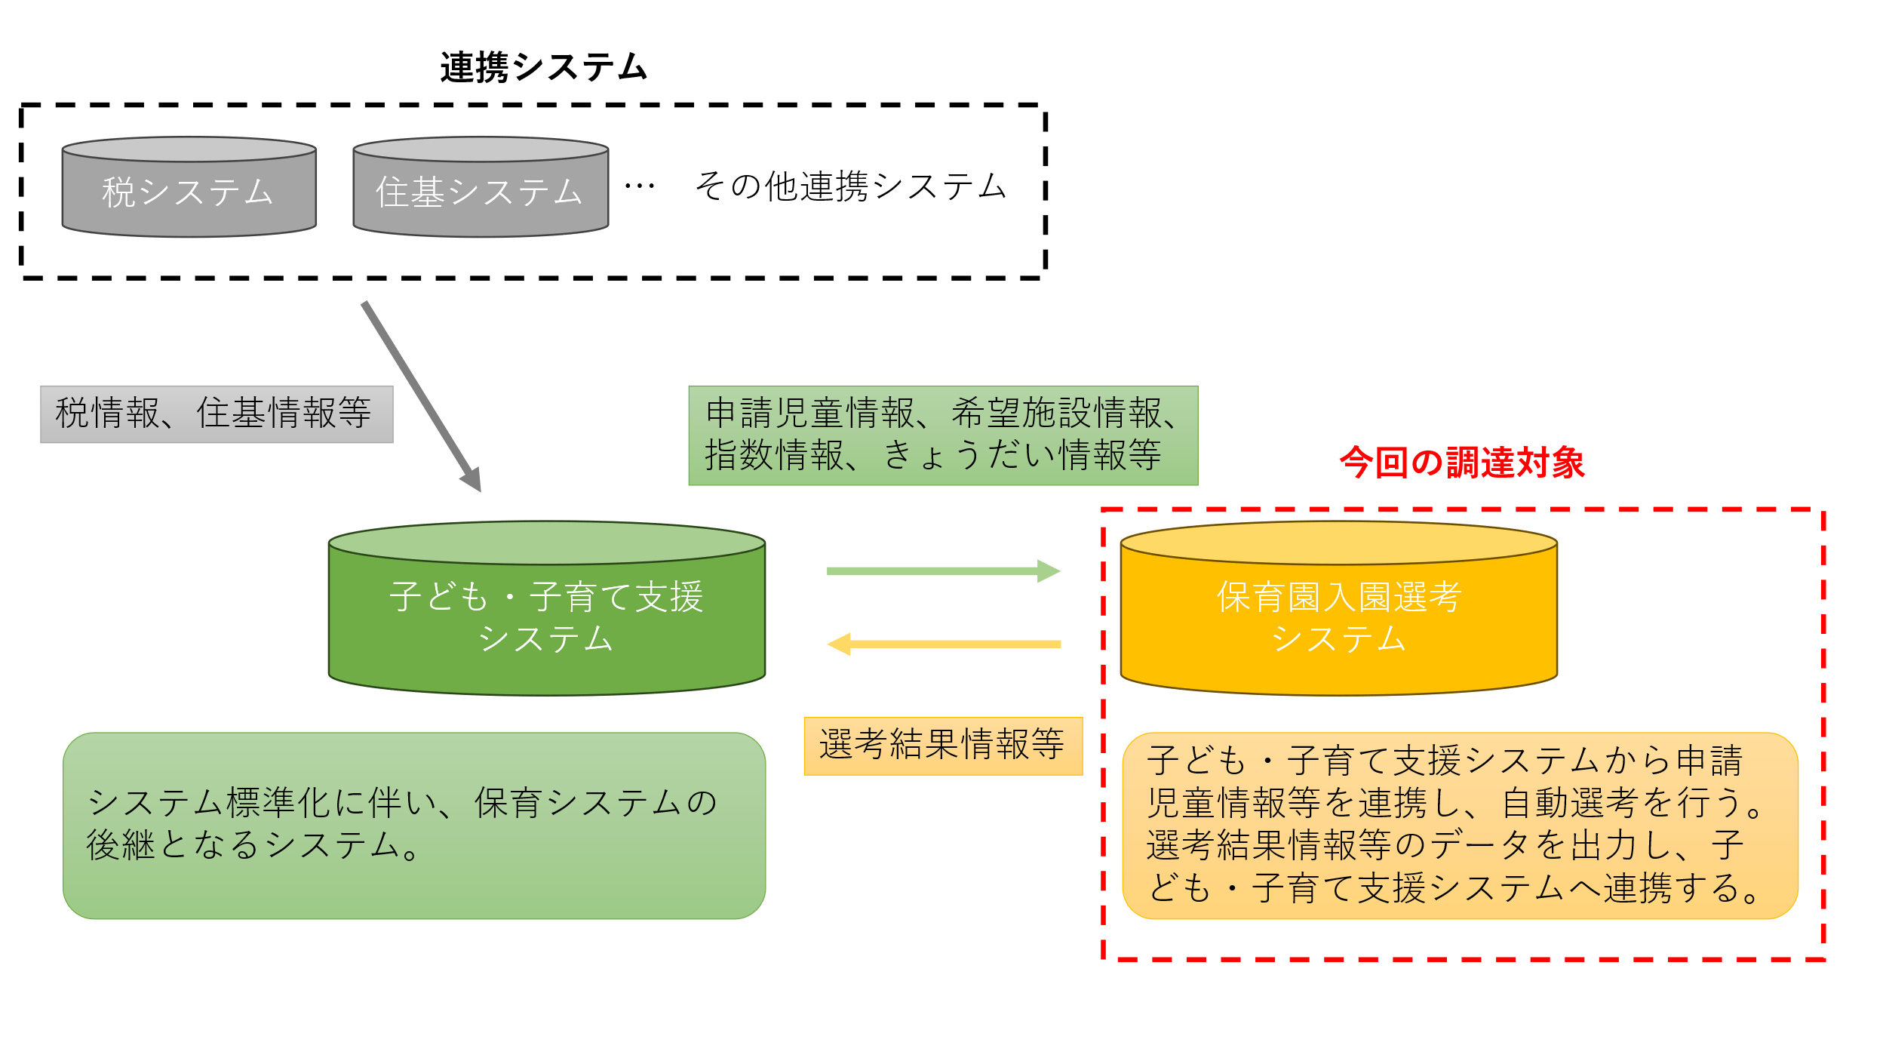

## （２）システム調達における取組方針

区では、以下の取組方針に基づき、新システムを調達します。

ア　各事業者の提案を企画力、技術力、実績および価格等の点から評価するため、プロポーザル方式による公募を行い、事業者を選定します。

イ　システムの安定性、操作性、効率性を重視し、職員の事務負担の軽減を図ることにより、生産性向上が期待できるシステムを調達します。

## （３）システム更新に求める効果

新システムの調達により、以下の効果を実現します。

ア　職員の事務負担軽減

区の運用に適したシステムを調達することにより、選考作業時間を縮減し、職員の事務負担軽減に繋げます。

イ　システム全体経費の抑制

パッケージシステムの標準機能を使うことを前提とした現行業務の見直しを行い、システムの全体経費の抑制を図ります。

## （４）調達範囲

ア　アプリケーションソフトウェアの調達

以下の事務のシステムを調達します。

①　対象事務

　　　保育園利用調整

②　調達対象システム概要

　　子ども・子育て支援システムから保育園等の⼊所申込情報を連携し、⼊所希望順位や兄弟の条件などを踏まえた振り分け作業を自動で行う。

　　イ　その他ソフトウェアの調達

本件の実施にあたり、必要となるサーバーOSやデータベースソフトウェア等の製品を調達します。新システムの構築にサーバーを必要としない場合は不要となります。

なお、区が管理する練馬区共通基盤において、推奨ソフトウェアとして、サーバーOSやデータベースソフト等、以下のライセンスを用意しています。区が提供できるライセンスの詳細は、別紙２「練馬区共通基盤における業務アプリケーションソフトの適合要件」をご参照ください。推奨ソフトウェアを利用する場合は、本件の見積り額にその額を含める必要はありません。

【図表２】推奨ソフトウェア一覧

|  |  |  |
| --- | --- | --- |
| № | ソフトウェア名 | 説　明 |
| 1 | サーバーOS | Windows Server 2022まで  Red Hat Enterprise Linux Server |
| ２ | バックアップ |  |
| ３ | アンチウィルス |  |
| ４ | サーバー監視 |  |
| ５ | データベース | SQL SERVER |

ウ　機器の調達

本件の実施にあたり、必要となる機器があれば調達します。

なお、下表に記載された機器は、区が用意しますので、調達する必要はありません。これ以外で必要な機器があれば、機器を選定し、調達します。

【図表３】調達不要なハードウェア一覧

|  |  |  |
| --- | --- | --- |
| № | 機器名 | 説　明 |
| 1 | サーバー、ストレージ | 既設の練馬区共通基盤で提供 |
| 2 | ロードバランサー | 既設の練馬区共通基盤で提供 |
| 3 | 端末、プリンタ | 既設の庁内配備パソコンを利用 |
| 4 | ネットワーク機器 | 既設のネットワーク機器を利用 |

エ　システム構築業務委託

新システムの構築業務を委託します。主な業務内容は以下のとおりです。

①　全体進捗管理

②　システム設計（要件定義、基本設計、詳細設計）

③　システム開発（パッケージシステムの適用、データ移行）

④　システム検証（システムテスト、ユーザ検証支援）

⑤　システム導入（クライアント端末設定）

⑥　操作教育（操作研修、操作マニュアル作成）

オ　システム運用業務委託

新システムの運用業務を委託します。主な業務内容は以下のとおりです。

①　ソフトウェア保守

②　運用支援（サポートデスク、運用改善提案資料提示等）、障害対応

③　組織改正、人事異動、年次更新などの業務支援

④　操作教育（操作研修）

⑤　運用マニュアルの作成・更新

⑥　ハードウェア保守（本件導入にあたり必要な機器について）

## （５）スケジュール

ア　現行システムの契約期間

令和９年３月まで

イ　新システムの構築期間

令和８年４月から令和８年12月まで

ウ　新システムの本稼働年月

令和９年１月

## （６）新システムのライフサイクル

新システムは、５年間運用します。当初の運用期間は令和９年１月から令和13年12月までを想定しています。

## （７）システム規模

システムの適用に必要な基礎的な情報は以下のとおりです。

ア　システム利用者数

　　約53人

①　正規職員 19人

②　会計年度任用職員 ５人

③　窓口業務委託事業者　　　　　　　約30人

イ　利用端末台数

　　約54台

ウ　事務処理件数（令和６年度）

　　　　保育所入所申込者数　延年間23,867件

【図表４】年間申込者数（令和６年度）

|  |  |
| --- | --- |
| 選考月 | 申込者数 |
| ４月 | 5,581人 |
| ５月 | 869人 |
| ６月 | 977人 |
| ７月 | 1,211人 |
| ８月 | 1,429人 |
| ９月 | 1,666人 |
| 10月 | 1,987人 |
| 11月 | 2,180人 |
| 12月 | 2,393人 |
| １月 | 2,647人 |
| ２月 | 2,927人 |

## （８）現行システムの名称・事業者名

現行システムの名称および事業者名は以下のとおりです。

　　ア　システム名称

　　　　保育システム

イ　事業者名

　　　　株式会社アクト

## （９）ソフトウェア要件

　新システムのソフトウェア要件は以下のとおりです。

ア　パッケージソフトウェア

システムの適用および運用にあたり、経費の節減および作業の効率化を図るため、新システムを構成する業務用ソフトウェアは、パッケージ化されたソフトウェアとすること。

イ　新システムに求める機能

業務用ソフトウェアに求める機能は、様式１「機能要件定義書」のとおり。

ウ　パッケージソフトウェアのカスタマイズ、機能追加

パッケージソフトウェアの標準機能において、区が必須とした要求項目を満たせない場合、必要最低限のカスタマイズまたは機能追加を実施すること。なお、この場合は、綿密な設計、テストを行い、品質を確保すること。

エ　市販ソフトウェア

新システムの構築、運用にあたり、パッケージソフトウェア以外の市販のソフトウェアを導入する場合には、第三者に対する当該ソフトウェアの使用許諾契約等の手続きを行うこと。

オ　ソフトウェアの著作権

本件で導入する全てのソフトウェアについて、パッケージソフトウェアおよび市販ソフトウェアの使用許諾権の内容を明確にして、区に提示すること。

## （10）クライアント要件

クライアント端末として利用する機器は以下のとおりです。

ア　一括調達パソコン

別途、情報政策課が調達するパソコン（一括調達パソコン）を使用します。

なお、単一の端末から、新システムおよび子ども・子育て支援システムを使用できることを想定しています。

イ　一括調達プリンタ

別途、情報政策課が調達するプリンタ（一括調達プリンタ）を使用する想定です。

## （11）ネットワーク要件

新システムは、以下のネットワーク構成において正常に稼働することを要件とします。

ア　全体概要

【補足】

現時点で想定している、「標準化後のネットワーク構成図」です。

連携基盤システムを構築するか否か、その構築場所をどこにするか、など、未確定の情報が多く含まれるため、流動的である点に留意してください。（構成図に変更が生じる場合は、適宜、再構築担当係から連絡いたします）

新システムとクライアント端末等を結ぶネットワーク構成は、下図のとおりとする想定です。

【図表５】新システムネットワーク構成図（想定）

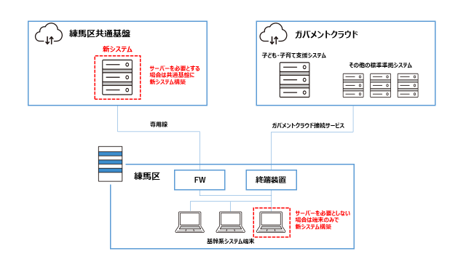

イ　練馬区共通基盤

区が保有するシステムのサーバー、ストレージ等を集約するためのプライベートクラウドです。練馬区共通基盤と練馬庁舎との間は１Gbps（帯域保証）で接続しています。新システムがサーバーを必要とする場合、子ども・子育て支援システムがガバメントクラウド上で、新システムが当該基盤上で稼働している、という状態を想定しています。サーバーを必要としない場合は、共通基盤を利用せず、端末のみでの新システム構築を想定しています。

## （12）システム連携要件

新システムと、下表に挙げる他システムとの連携が行えることを要件とします。

【図表６】連携するシステムおよび連携内容

|  |  |  |  |  |
| --- | --- | --- | --- | --- |
| № | 連携元 | 連携先 | 処理タイミング | 連携内容 |
| １ | 子ども・子育て支援システム | 新システム | 随時 | 申請児童情報、希望施設情報、空き定員情報、指数情報、きょうだい情報等 |
| ２ | 新システム | 子ども・子育て支援システム | 随時 | 選考結果情報等 |

## （13）運用・保守要件

以下に挙げる事項を満たすこととしてください。

ア　新システムにおける基本要件

①　オンライン業務の運用時間は、開始時刻を６時00分、終了時刻を24時00分とする。なお、時間を要するバッチ業務やシステムメンテナンスを実施する場合は、終了時刻を繰り上げること。

②　新システムのサーバーの死活監視およびリソースの枯渇状況監視は区が実施する。

③　データのバックアップを日次で行い、3世代以上のバックアップデータを保持すること。

④　運用・保守業務における体制図を区に提出すること。

イ　運用業務要件

①　必要に応じて新システムのバッチ業務等の運用監視を行うこと。

②　新システムのインシデント管理、課題管理、保守管理を行うこと。

③　区職員からのシステム運用に関する問い合わせ、相談等に対応すること。

④　サーバーの監視状況確認により、サーバーダウンやリソースの枯渇が生じた場合には、早期に対応し障害の解消に努めること。

⑤　システムに障害が発生した際には、4時間以内に初動対応を行い、システムの正常復旧に努めること。また、早期に障害の原因を突き止め、区の承認を得て必要な対処を実施すること。

⑥　運用業務の実績について、月１回、書面による定期報告を行うこと。

ウ　システム保守業務要件

①　新システムの変更監視、リリース管理、構成管理を行うこと。

②　パッケージソフトウェアのバージョンアップ、レベルアップについて、区に必要な情報を提示し、適用の可否を報告すること。

③　サーバーOSやデータベースソフトウェア等において、ソフトウェアメーカーの修正情報を基に、適用の必要性を分析し、必要に応じて適用を実施すること。

④　バージョンアップ、レベルアップの実施にあたっては、業務運用に支障が生じないよう、万全を期すこと。

エ　機器保守業務要件

①　本件で独自に調達する機器がある場合は、必要な保守を実施すること。

②　この場合の保守受付および保守作業の対応時間は、平日８時30分から17時15分までとする。

オ　新システムの法改正および機能向上要件

①　法改正対応や機能向上の実施にあたり、パッケージシステムの標準機能のバージョンアップによる対応、または、パッケージシステムの改修による対応なのかを区に明示すること。

②　上記において、経費が必要な場合には、区に経費の見積もりを提示すること。なお、見積時には、工程別の工数内訳を人日単位で表記すること。

## （14）その他要件

ア　構築業務、運用・保守業務の再委託

①　区では、受託する業務の全部または主要な部分を一括して第三者に委託することを禁止する旨を、契約書の特記事項に定めています。なお、区に再委託の承認を協議し、その必要性が認められる場合は、再委託を行うことができます。

②　各パッケージシステムの構築・運用にあたり、専門的な知識や著作権を有する開発事業者に再委託する場合は、上記の特記事項に基づき、再委託の内容、再委託先の名称、再委託先の管理方法等を書面で提出していただくこととなります。

イ　新システムの使用許諾権および著作権

パッケージシステムの使用許諾権について、使用許諾の期間および注意事項を区に提示してください。

ウ　契約終了時

①　新システムに格納された全てのデータをCSVデータで区に提供してください。

②　提供にあたり、データレイアウトおよびコード仕様定義書を納品してください。

③　新システムのデータに関する質疑に対して、回答してください。

# ３　情報提供依頼の内容

以下の事項について、新システムに関する情報をご提供ください。回答は、内容に応じて提案書（任意様式）または区が指定する様式に記載をお願いします。

（１）提案書（任意様式）に記載する内容

ア　導入実績

　　　　保育園入園選考システム導入および運用の受託実績があればご回答ください。受託期間および契約先の自治体名についても、可能な範囲でご回答ください。

イ　事業者選定への参加可否

　　　　令和８年１月に実施する予定の事業者選定について、現時点での参加可否をご回答ください。参加にあたっての条件等あれば併せてご回答ください。

ウ　導入体制の基本情報

　　　　新システム導入において想定する、貴社および協力会社の体制等について、情報提供願います。

エ　導入スケジュール

　　　　令和８年４月に契約、運用開始を令和９年１月とした場合、貴社が考えるスケジュール（要件定義、設計、導入・開発、テスト等の各工程の必要期間、実施時期）をご回答ください。

オ　システム構築の形態（サーバー型、クライアント型等）

　　　　システム構築の形態として、システム用のサーバーを必要とするサーバー型と、端末のみで構築可能なクライアント型が考えられます。貴社が構築する場合、どちらの形態になるかご回答ください。どちらでも対応可能な場合はその旨ご回答ください。

　　カ　データ連携の対応方法

　　　　新システムは子ども・子育て支援システムとのデータ連携が必要となります。区としては、標準仕様書で定める基本データリスト形式での連携を想定しています。子ども・子育て支援システムから出力する申請児童情報等のデータをどのように取り込むか、子ども・子育て支援システムに取り込む選考結果情報等のデータをどのような形式で出力するか、フォーマットや文字コード等の情報も含め、貴社の想定をご回答ください。

キ　本件全体を通してのアピールポイント

　　　　貴社システムの特徴等、ご提案いただくうえでアピールポイントとなる点をご回答ください。

（２）指定様式に記載する内容

ア　区が求める機能への対応可否

　　　　区が求める機能を【様式１】機能要件定義書に記載しています。対応の可否をご回答ください。回答は様式１にご記入ください。

イ　構築および運用に係る概算費用

　　　　システム構築および運用に係る概算費用をご回答ください。構築費用の機能面については、様式１で「◎→標準装備」または「○→代替機能で対応可」と回答した機能のみ実装する想定でご記載ください。費用について、補足説明等あれば本シートにご回答ください。回答は様式２にご記入ください。